Circolo Culturale Quattro Mori Aps
Associazione di Promozione Sociale e Culturale - Via delle Baleari, 85 - 00121 Ostia Lido

SABATO 11 NOVEMBRE 2023 DALLE ORE 20:00

BALLI E SUONI TIPICI DELLA TERRA DI SARDEGNA

Allieterà la serata il Gruppo Folk
“Lu Rizzatu Caragnanesu”
accompagnato da Paolo Canu all’organetto diatonico.

Presso il ristorante “AL BAJNIERO”
VIA FELICE CARONNI, 79/81 – 00119 OSTIA ANTICA – ROMA
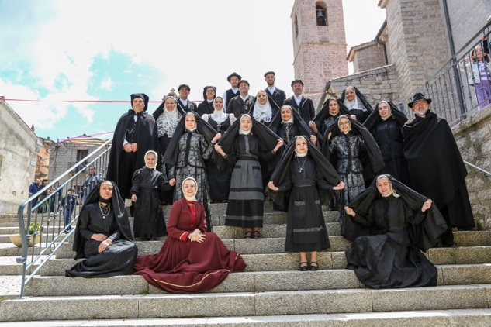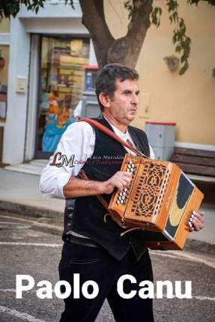
Seguirà cena sociale. Obbligatoria la prenotazione
Per info e prenotazioni: Enzo Pisano 3473003265

